

CoBOL-19

## Reporte Gerencial – Sprint 1

## 24 Agosto 2020 – 14 Septiembre 2020



EN ESTA SECCIÓN:

* Reuniones realizadas
* Decisiones

## Informe Gerencial

El sprint número 1 del proyecto se llevó acabo entre las fechas 24 de agostos de 2020 y finalizará el 14 de septiembre de 2020, cumpliendo con 3 semanas programadas para dicha labor, en el transcurso de este tiempo se realizaron 5 reuniones, quedando faltante la reunión de revisión del sprint la cual se realizará el 10 de septiembre y contará con la presencia del product owner y del cliente.

El primer sprint marcó el inicio de un ciclo de trabajo proyectado para dos sprints y nos permitió, por medio del arduo trabajo del equipo, tener

Reuniones realizadas y Decisiones

**Informe 1**

una demo del proyecto lista, aunque esto fue posible, se ha evidenciado que el no contar con la disponibilidad total de los recursos durante el periodo de trabajo, ha afectado seriamente los tiempos del proyecto, este último tema se debe a temas organizativos, en los cuales se sobre asignaron los recursos, llevando al desgaste de los integrantes y trabajos a tiempo parcial.

La primer reunión del Sprint fue realizada el día 27 de agosto y se usó para dar un preámbulo al equipo, de los casos de uso y sus criterios de aceptación, se realizaron las asignaciones de labores y se procedió a realizar la configuración básica de los ambientes de trabajo. Se actualiza el scrum board.

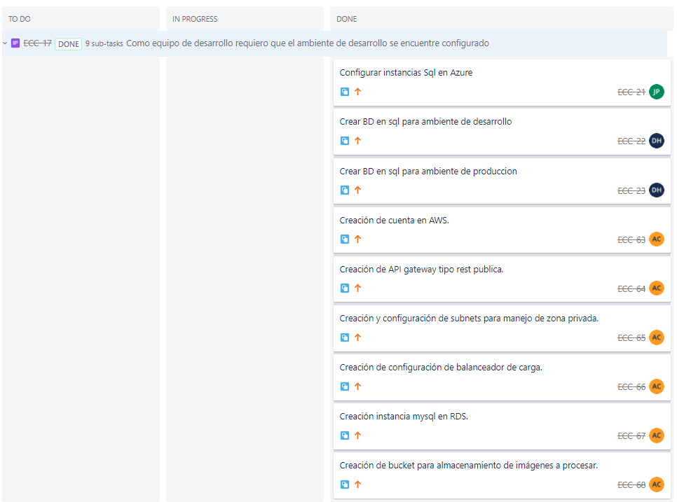

Ilustración 1 Historia de Usuario técnica - Configuración de ambientes

Para el siguiente encuentro, realizado el 29 de agosto, se inicia con una conversación del equipo buscando retroalimentación del trabajo y encontrando que el equipo manifiesta inconvenientes al momento de configurar el balanceador de cargas de Amazon, obligando a tomar mayor cantidad de tiempo del inicialmente planteado, seguido a esto se procede a la validación de las labores asignadas y se vuelve a actualizar el tablero de control.

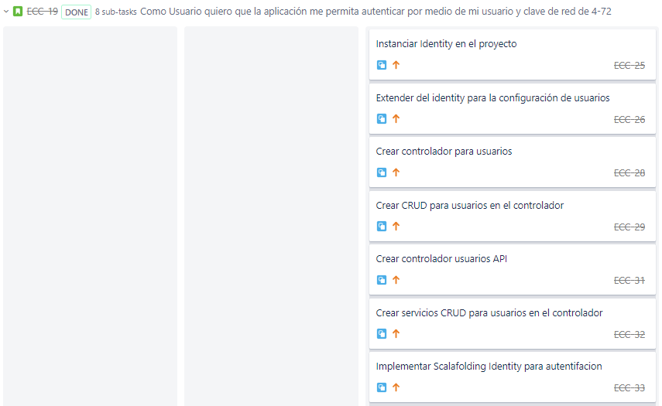

Ilustración 2 Historia de Usuario - Autenticación 4-72

El día 3 de septiembre de 2020 se reunió el equipo scrum para empezar a realizar la documentación del aplicativo, para lo cual se definió que se van a realizar los siguientes diagramas:

* Diagrama de componentes
* Diagrama de clases
* Diagrama de despliegue

Los diagramas quedan comprometidos para ser realizados y verifcados en la siguiente reunión.

Se recibe también una primer retroalimentación del proyecto, lo cual permite identificar que los mocks up realizadados no cumplieron con el objetivo esperado.

En la reunión realizada el 5 de septiembre se observa el estado de los diagramas y también se ve, que el diagrama de clases se encontraba incompleto, el equipo inmediatamente procede a realizar la completitud de este, adicional a la verificación de los diagramas, se verifica el trabajo que se ha realizado en los desarrollos y como van las actividades propuestas, en esta validación se observa un retraso en tiempo en el diseño de las interfaces móviles. Por último, se actualiza el scrum board.

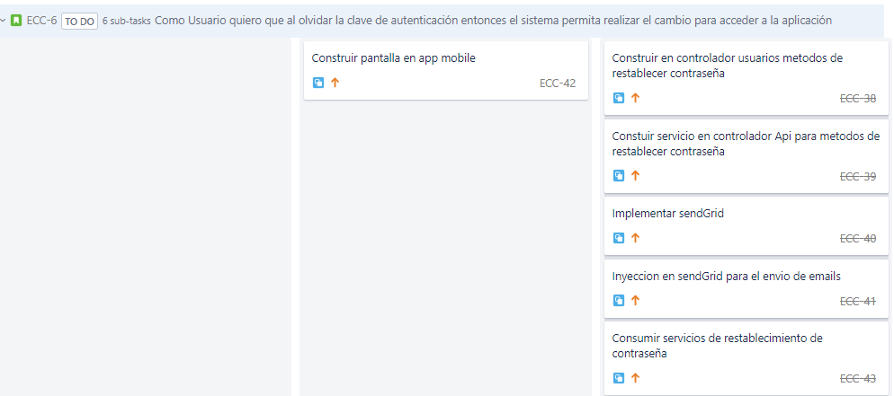

Ilustración 3 Historia de usuario - Reestablecer contraseña

Para la reunión del 6 de septiembre se verifican las tareas de y la implementación de los servicios cognitivos, observando una demora debido al tiempo adicional que tomó la configuración de los balanceadores de carga, se procede a realizar las dichas tareas, a construir la presentación para la demo de trabajo y el informe gerencial para el 10 de septiembre de 2020, se hace seguimiento y actualización del tablero de control.

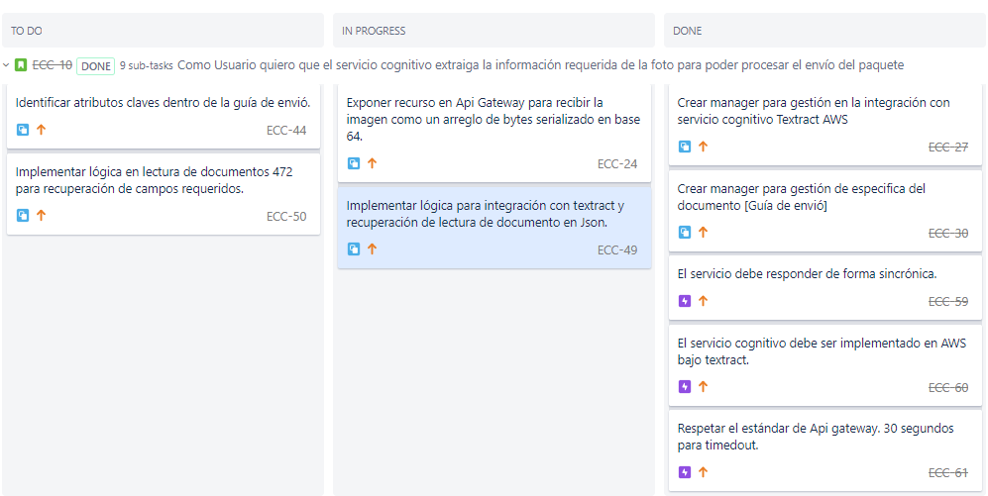

Para la demo del aplicativo se utilizó Sonar Cloud para la verificación del código y se realizó el despliegue manual de los aplicativos.

Ilustración 4 Historia de Usuario - Información cognitiva

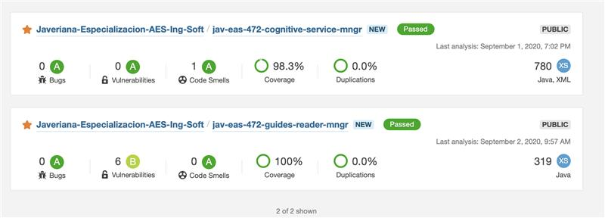

Ilustración 5 Sonar Cloud reporte